附件陸-1
113學年度
課程計畫
校訂(彈性學習)課程計畫(統整性主題/專題/議題探究或其他類課程類型)
課程名稱：科學探究
課程類型：■統整性主題/專題/議題探究課程(註8) □技藝課程(註1) □其他類課程(註2)
授課年級：九年級（上學期）
課程所跨之領域/科目：□國語文 □英語文 ■數學 □社會 ■自然科學 □藝術 □綜合 □健體 ■科技
課程目標：學生能透過觀察現象發現問題，進而能區分問題類別，並學會蒐集資料、設計實驗、建立數據分析、主動參與問題討論、最後統整歸納並能發表歸納結果，以期能增進解決問題能力。
對應學校課程願景/校本素養指標：培養「思考判斷」能力以因應外在環境變遷。
具備「問題解決」能力以順應未來生存發展、增進「溝通協調」能力以建立互助合作關係。
養成「互助合作」能力以創造相互成長情境。提升「科際應用」能力以強化知識統整應用。實踐「在地關懷」能力以追求環境永續共榮。
表現任務（總結性評量）：完成每單元所設定之科學探究任務，以小組或個人實驗結果完成度作為評量依據。
評量機制（含評量方式及比例）：活動操作（30%）、個人書面報告與口頭簡報（30%）、學習單撰寫或作品呈現(30%)、小組參與回饋單(10%)
週次 | 課程/單元主題 | 學生學習重點/教師教學重點與策略/教學進度 | 學習資源 | 協同領域/科目之授課教師（註3） | 議題融入  （註4）
1～8 | 主題一  翱翔天際  （含段考週） | 1、開學週:本學期探究與實作課程說明、閱讀文本分享。  2、空氣火箭：  （1）認識火箭外型設計、發射升空、張開降落傘的相關原理。  （2）設計火箭外型，並動手製作紙火箭(2節)。  （3）分組競賽。  3.水火箭：(4節)  （1）改以水取代空氣，採用汽水瓶製作火箭瓶身。  （2）探究尾翼的形狀、數量與尺寸所造成的影響。  （3）分組競賽  4、【科普閱讀】火箭科技發展史(1節)  「泛科學-飛向宇宙，浩瀚無垠！剖開火箭、太空梭，裡面是什麼？—《太空的故事》」  https://pansci.asia/archives/112384  5、段考週：階段性評量與課程回饋。 | 自編教材 | 無 | 自然-閱讀素養(閱 J1)-2  科技-科技教育(科-J-B2)-4  科技-能源(能 J8)-2
9～14 | 主題二  攻城明究  （含段考週） | 1.平衡一線間：利用名片、竹筷與硬幣，了解物體重心位置與平衡關係。  2.慣性與向心力：觀察旋轉中的螺帽與系統的變化，探討力的結構，並學習畫出力圖 (慣性/重力)。  3.投石器：透過製作投石器，觀察槓桿原理當中的施力點、支點、抗力點間的相互關係。(4節)  （1）製作投石器  （2）改變按壓力道及曬衣夾傾斜角度，探究其對射程及高度的影響。  （3）探究拋擲物體時，重力對被拋體的影響。在相同的力道下，何種角度可拋的最遠？何種角度可拋的最高？  （4）畫出投石器拋出物體的直角座標圖。  （5）分組競賽。  4、段考週：階段性評量與課程回饋。 | 自編教材 | 無 | 自然-環境-6  自然-閱讀素養(閱 J1)-1  科技-能源(能J4、J8)-1  自然-品德(品J1、J7、J8)-1  數學(數-J-A1)-1
15～22 | 主題三  電力急轉彎  （含段考週） | 1、靜電氣球與靜電水母：(1節)  利用氣球摩擦各種物品，觀察靜電的強弱，比賽看看哪位同學身上可以吸最多氣球，並討論原因。  2、靜電聖誕樹與靜電鳥： (1節)  （1）利用衛生紙製作靜電聖誕樹，並發揮創意製作各種靜電鳥。  （2）發揮創意製作各種靜電玩具。  3、電流急急棒：(2節)  （1）認識基本電路中的基本電子零件並能以電路符號表示及通路與斷路。  （2）設計電流急急棒的簡單電路並完成作品。  （3）以各組完成的作品進行全班闖關競賽。  4、目前台灣發電方式探討：(1節)  （1）各組從台電網站搜尋資料，並排出最近6年來，台灣使用各種發電的比例，並整理總能源之占比於學習單上後口頭發表。（建議每組製作不同年度的數據，分為幾組就往前幾個年度，圓餅圖可以手繪或使用google試算表製作）  【資料來源】台灣電力公司 - 歷年發購電量佔比  網站來源：https://reurl.cc/WG9rn5  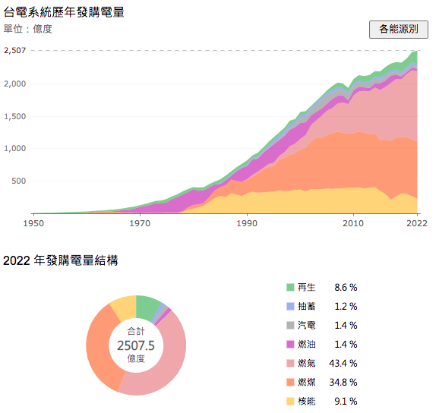  5、播放『經濟部-台灣的再生能源可以發展到多少』影片（5分鐘），讓同學對目前臺灣運用再生能源的情形有所認知與瞭解。(1節)  【影片來源】https://www.youtube.com/watch?v=g7Uj0_dvsXY  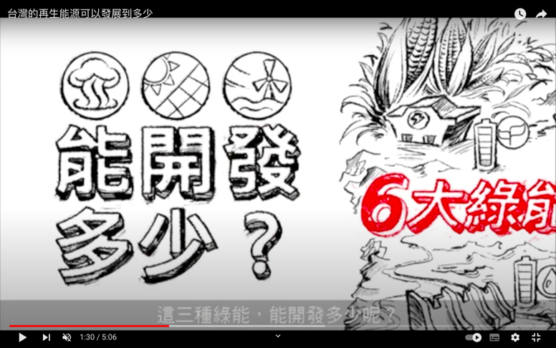  （3）影片播畢後，老師補充影片內容未提及的再生能源，如地熱、水力發電、生質能等，使同學對再生能源有一個概括性的認識。  （4）將學生分組，討論影片內容，每組在Jamboard上使用便利貼，至少貼出3個、至多5個問題，並且以口說解釋小組成員列出的問題所在。  （5）綜合全班數據，討論歷年來台灣發電占比的變化趨勢。  6、國外政策與臺灣能源使用的關係(1節)  （1）德國政策及發展方向：  a、科技簡報一：[Newsletter]公民對話建構深度減碳願景─德國2050氣候行動計畫簡介  資料來源：https://reurl.cc/qLeN1q  b、問題討論：  - 德國2050氣候行動計畫提供哪些減碳行動目標？  - 2050氣候行動計畫中主要採用什麼方式來達成低碳？主要實行步驟為何？  - 文中提到長期減碳策略的推動應將公民納入參與，德國用什麼方式深化公民參與討論？  - 文中提到目前再生能源及政策執行的問題為何？  - 你覺得哪些部份是台灣可以參考的？  （2）國外政策對台灣的影響：  a、科技簡報二：遠見華人精英論壇-由拜登能源政策看台灣  文章來源：https://reurl.cc/LAGMNy  b、科技簡報三：2022台灣能源情勢回顧  文章來源：https://reurl.cc/WG91Rx  c、問題討論：  - 目前國外的能源政策趨勢為何？  - 這些政策對台灣有哪些影響？  - 臺灣的產業和能源使用如何調整？  7、段考週：階段性評量與課程回饋。 | 自編教材 | 無 | 自然-環境(環 J16)-4  科技-能源(能J4、J8)-1  自然-品德(品J1、J7、J8)-1  自然-科技(科-J-A2、C2)-1  科技-能源(能 J1、J2)-1  數學(數-J-A1)-1  自然-閱讀素養(閱 J9、J10)-1  科技-國際(國J1、J12)-1
註1：倘開設「技藝課程」者，亦可適用本表件。
113學年度
課程計畫
註2：其它類課程係指本土語文/新住民語文、服務學習、戶外教育、班際或校際交流、自治活動、班級輔導、學生自主學習等各式課程，以及領域學習扶助課程。(惟考量社團活動及班級自治活動課程運作模式特殊，上述二類課程可運用附件陸-2-2簡易書寫及合併)
註3：此欄係指本課程若有規劃符合106年10月26日臺教授國字第1060091824號函「國民中學及國民小學實施跨領域或跨科目協同教學參考原則」第四點之協同教學型態，則寫入參與協同教學之教師相關資訊。其形態如下：（一）二以上領域或跨科目之協同：二以上領域或跨科目之成員共同進行教學（二）主題式協同：針對特定主題，組織相關領域或科目之成員共同進行教學（三）其他符合跨領域或跨科目協同教學精神之型態。
註4：「議題融入」中「法定議題」為必要項目，課綱議題則為鼓勵填寫。(例：法定/課綱：領域-議題-(議題實質內涵代碼)-時數)
（一）法定議題：法定議題：性別平等教育、環境教育課程、海洋教育、家庭教育、生涯發展教育（含職業試探、生涯輔導課程）、性侵害防治教育課程、交通安全教育、反毒認知教學、家庭暴力防治教育、低碳環境教育、愛滋病宣導、健康飲食教育、水域安全宣導教育課程、登革熱防治教育、全民國防教育、兒童權利公約、兒童及少年性剝削防制教育。
（二）課綱議題：性別平等、環境、海洋、家庭教育、人權、品德、生命、法治、科技、資訊、能源、安全、防災、生涯規劃、多元文化、閱讀素養、戶外教育、國際教育、原住民族教育。
註5：依「高雄市國民中學學生成績評量補充規定」略以：「六、學生彈性學習課程學期評量成績之評定方式以質性描述為主。如以量化數據方式應以等第方式呈現，計算方式如下：(一)平時評量應以多元評量方式辦理，其中紙筆測驗不得高於百分之四十。(二)有實施定期評量者，其占學期總成績不得超過百分之四十。」
註6：全年級或全校且全學期使用之自編教材應送學校課程發展委員會審查。
註7：九年級第二學期須規劃學生畢業考後或國中會考後至畢業前課程活動之安排。
註8：依據教育部國民及學前教育署110年6月15日發布之「國民小學及國民中學教育階段之彈性學習課程補充說明(如附件四)」第4點說明:「統整性主題/專題/議題探究課程」包含以主題、議題為中心，或專題探究的跨領域/科目課程類型，著重學習內容的統整性與探究性。教師應引導學生進行知能整合與生活實踐，並適切結合各項議題。建議以跨領域/科目方式規劃及發展，不宜以單一領域/科目結合議題開設，俾強化知能整合與生活運用能力。倘以單一領域/科目課程設計結合議題時，應規劃於領域學習課程實施。

附件陸-1
113學年度
課程計畫
校訂(彈性學習)課程計畫(統整性主題/專題/議題探究或其他類課程類型)
課程名稱：科學探究
課程類型：■統整性主題/專題/議題探究課程(註8) □技藝課程(註1) □其他類課程(註2)
授課年級：九年級（下學期）
課程所跨之領域/科目：□國語文 □英語文□數學 ■社會 ■自然科學 □藝術 □綜合 □健體 ■科技
課程目標：學生能透過觀察現象發現問題，進而能區分問題類別，並學會蒐集資料、設計實驗、建立數據分析、主動參與問題討論、最後統整歸納並能發表歸納結果，以期能增進解決問題能力。
對應學校課程願景/校本素養指標：培養「思考判斷」能力以因應外在環境變遷。
具備「問題解決」能力以順應未來生存發展、增進「溝通協調」能力以建立互助合作關係。
養成「互助合作」能力以創造相互成長情境。提升「科際應用」能力以強化知識統整應用。實踐「在地關懷」能力以追求環境永續共榮。
表現任務（總結性評量）：完成每單元所設定之科學探究任務，以小組或個人實驗結果完成度作為評量依據。
評量機制（含評量方式及比例）：活動操作（30%）、個人書面報告與口頭簡報（30%）、學習單撰寫或作品呈現(30%)、小組參與回饋單(10%)
週次 | 課程/單元主題 | 學生學習重點/教師教學重點與策略/教學進度 | 學習資源 | 協同領域/科目之授課教師（註3） | 議題融入  （註4）
1～4 | 主題一  震視全球 | 1、開學週:本學期探究與實作課程說明、閱讀文本分享。  2、變動的地球：(1節)  （1）閱讀台灣、世界歷史上大地震造成災害之相關文章與素材，了解地震的重要性和潛在威脅性。複習正課所學之地震發生的原因。  （2）介紹古今中外科學家研究地震的脈絡與科學的演進。  （3）認識地震波。  （4）現今台灣社會因應地震所制定的相關法規。  （5）地震測看看：利用”地震學園”網站一一檢視大家對地震的了解程度。  3、簡易地震儀的製作：（2節）  （1）認識簡易地震儀的原理與製作流程。  （2）製作簡易地震儀。  （3）地震捕手：測試簡易地震儀並接上電腦測試。  4、耐震建築DIY：  （1）組裝科工館耐震建築DIY材料包  （2）依照使用說明書，分組討論最佳耐震建築工法 | 自編教材 | 無 | 自然-閱讀素養(閱 J1)-1  自然-環境(環J10、J12)-4  社會-法治(法 J3)-1  科技(科-J-A2、A3)-1  科技-防災(防J3、J4)-1
5～8 | 主題二  台灣震在危機的路上  （含段考週） | 1、地震為台灣之母：認識台灣的從無到有形成歷史。  2、台灣「震」在危機的路上（2節）  （1）認識台灣的斷層與發生大地震的機率，分析台灣各地面對大地震的潛在危機。  （2）地震的預警與防災機制。  3、嚴震以待桌遊-邊玩、邊學、邊複習臺灣地震知識（2節）  4、心得分享：書寫桌遊學習單與操作心得。  5、台灣地層模型製作。  6、段考週：階段性評量與課程回饋。 | 自編教材 | 無 | 自然-環境(環J10、J12)-4  自然-閱讀素養(閱J6、J7)-1  科技-防災(防J3、J4)-1
9～11 | 主題三  簡易電動機  三部曲 | 1、簡單複習電流磁效應  2、動手做─旋轉鋼釘(0.5節)  （1）將磁鐵與鋼釘底部相接。  （2）將鋼釘尖端接於電池負極。  （3）錫線兩端稍微彎曲，以手指將錫線一端壓在電池正極上(接觸)，另一端輕輕接觸電池下方的鋼釘，鋼釘便能持續轉動。  【影片來源】https://www.youtube.com/watch?v=Wq1JRpdb6IM  3、動手做－旋轉金屬線(0.5節)  （1）將強力磁鐵接於電池負極處。  （2）將錫線中央折起，兩邊反向彎折成直立型的心型下端以水平方向各繞出相對的半圓後，形成水平的圓形，大小稍大於強力磁鐵，可將強力磁鐵圈住。  （3）將中央彎折處(愛心尖端)放置在電池正極上，底部圓圈則環繞強力磁鐵並略接觸，錫線便會繞著電池轉動。  （4）嘗試其他造型(如螺旋)，使頂點可支撐於電池正極(相接觸)，末端能與磁鐵相接觸，並能維持平衡轉動即可。  【影片來源】https://www.youtube.com/watch?v=k138SApFrsc&embeds_referring_euri=https%3A%2F%2Fslc.nstm.gov.tw%2F&source_ve_path=OTY3MTQ  4、動手做─電池推車(1節)  （1）測試2個強力磁鐵的極性，維持磁極相斥的狀況，將強力磁鐵分別置放於電池的正負極兩端。  （2）配合電池磁鐵組的寬度，將錫線折成U型，U型兩端再依磁鐵大小向下彎折成圓弧狀，成品需可平穩的跨勾在電池兩端的磁鐵上。  （3）將錫線兩端圓勾跨置於電池兩端的磁鐵上，在接觸良好狀態下，電池便會向前滾動。  （4）若電池磁鐵組無法向前滾動，可嘗試將U型錫線跨勾於電池磁鐵組的另一側，再行測試。  （5）可製作不同長度的U型錫線，測試運作狀態。（6）舉辦電池推車競速比賽。  【影片來源】  https://www.youtube.com/watch?v=JSIDA0PsFI4&embeds_referring_euri=https%3A%2F%2Fslc.nstm.gov.tw%2F&source_ve_path=OTY3MTQ  5、提倡環保概念，在強調永續發展的這個時代，多利用電動車，且電的來源盡量用再生能源，避免使用化石燃料。(1節)  （1）介紹傳動汽車、油電車與電動車的動力來源。  （2）電動車運轉機制與原理。  （3）科普閱讀文章討論：  「從生命週期淺談電動車是否環保」  【文章來源】  https://learnenergy.tw/index.php?inter=knowledge&caid=4&id=835  a、電動車是否真的環保？  b、對於電動車常見的疑問？  c、台灣目前的現況  d、提高電動車比率有哪些困境？  6. 說明當今微型二輪自行車成為「菜籃族」、「年青人」以及「外籍移工」最廣為接受的代步工具，但也衍生不少交通安全問題。提醒學生目前《道路交通管理處罰條例》微型電動二輪車的規範(如：騎乘年齡、牌照、投保、限速等)。 | 國立科學工藝博物館科學學習中心教案 | 無 | 自然-環境(環J14、J15)-2  科技-環境(環J16)-1  法定：自然-交通安全-1
12~17 | 主題四  用綠發電 | 1、葉綠素電池的應用：(2節)  （1）使用本校高中部開發的校訂必修課程-綠色能源循環經濟：自然探究與實作，結合學生科學先備知識，直觀瞭解生質能發電的原理。  （2）介紹葉綠素電池：  影片來源： https://reurl.cc/51npeG  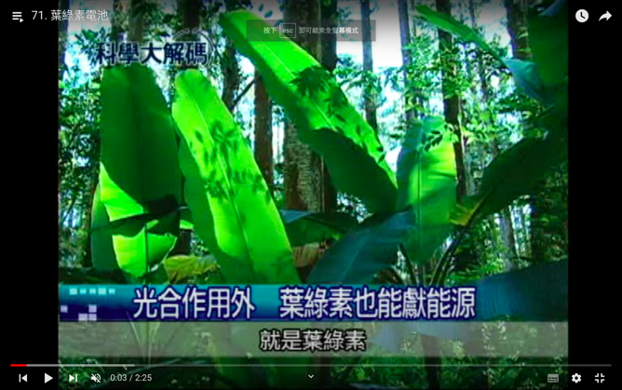  （3）探究與實作：操作葉綠素電池實作模組  a、電池內部填充物的製作:  - 用酒精對植物萃取葉綠素。  - 將洋菜粉加入葉綠素溶液，加熱至沸騰後，冷卻凝固，製成洋菜凍，此為電池內部填充物。  b、電池外殼的製作:  - 以 5cm*5cm 的鋁箔紙捲成圓筒狀，外頭以漆包線包覆。  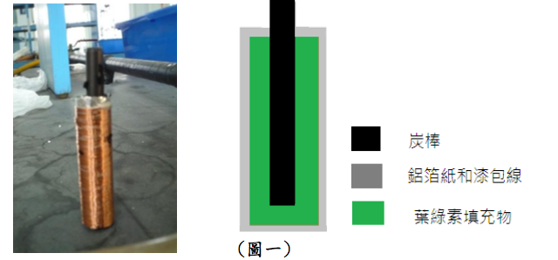  c、組裝葉綠素電池：將洋菜泥塞滿自製電 池殼，再將碳棒插在中間，接鱷魚夾導線於LED燈測試發電情形。  （4）討論葉綠素電池的優缺點。  （5）總結生質能的發展與限制。  2、參訪在地設施-仁武垃圾焚化廠(4節)  （1）行前教育：  a、針對目前台灣垃圾焚化廠概略介紹。  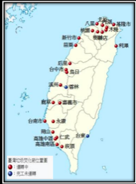  b、瞭解焚化廠工程設施與處理流程。  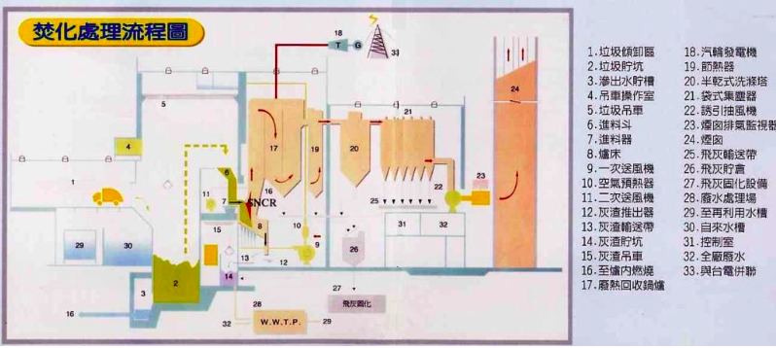  仁武焚化廠網站：https://reurl.cc/mD1ZQj  仁武焚化爐參訪申請表 https://reurl.cc/7kxpLy  c、各小組事先準備提問問題。  （2）認識汽電共生：  a、垃圾焚化：垃圾在鍋爐中燃燒而產生熱能，經由熱交換原理產生高壓、高溫蒸汽用來推動汽輪機，再帶動發電機產生電力。  b、廢熱回收概況：提供廠內相關設備及回饋設施溫水游泳池熱能，亦可產生電力供應焚化廠所需，尚有餘電售予電力公司。  （3）參觀仁武垃圾焚化廠：  a、教師帶領班上同學，步行前往學校附近仁武垃圾焚化廠。  b、引導學生能親眼體會平時製造出來的垃圾，從垃圾車至本廠焚化爐燃燒的整個過程經過。 | 自編教材 | 無 | 自然-環境(環J14、J15)-5  科技-環境(環J16)-1  自然-能源(能J1、J2、J8)-6  自然-戶外(戶J4、J6)-4
註1：倘開設「技藝課程」者，亦可適用本表件。
113學年度
課程計畫
註2：其它類課程係指本土語文/新住民語文、服務學習、戶外教育、班際或校際交流、自治活動、班級輔導、學生自主學習等各式課程，以及領域學習扶助課程。(惟考量社團活動及班級自治活動課程運作模式特殊，上述二類課程可運用附件陸-2-2簡易書寫及合併)
註3：此欄係指本課程若有規劃符合106年10月26日臺教授國字第1060091824號函「國民中學及國民小學實施跨領域或跨科目協同教學參考原則」第四點之協同教學型態，則寫入參與協同教學之教師相關資訊。其形態如下：（一）二以上領域或跨科目之協同：二以上領域或跨科目之成員共同進行教學（二）主題式協同：針對特定主題，組織相關領域或科目之成員共同進行教學（三）其他符合跨領域或跨科目協同教學精神之型態。
註4：「議題融入」中「法定議題」為必要項目，課綱議題則為鼓勵填寫。(例：法定/課綱：領域-議題-(議題實質內涵代碼)-時數)
（一）法定議題：法定議題：性別平等教育、環境教育課程、海洋教育、家庭教育、生涯發展教育（含職業試探、生涯輔導課程）、性侵害防治教育課程、交通安全教育、反毒認知教學、家庭暴力防治教育、低碳環境教育、愛滋病宣導、健康飲食教育、水域安全宣導教育課程、登革熱防治教育、全民國防教育、兒童權利公約、兒童及少年性剝削防制教育。
（二）課綱議題：性別平等、環境、海洋、家庭教育、人權、品德、生命、法治、科技、資訊、能源、安全、防災、生涯規劃、多元文化、閱讀素養、戶外教育、國際教育、原住民族教育。
註5：依「高雄市國民中學學生成績評量補充規定」略以：「六、學生彈性學習課程學期評量成績之評定方式以質性描述為主。如以量化數據方式應以等第方式呈現，計算方式如下：(一)平時評量應以多元評量方式辦理，其中紙筆測驗不得高於百分之四十。(二)有實施定期評量者，其占學期總成績不得超過百分之四十。」
註6：全年級或全校且全學期使用之自編教材應送學校課程發展委員會審查。
註7：九年級第二學期須規劃學生畢業考後或國中會考後至畢業前課程活動之安排。
註8：依據教育部國民及學前教育署110年6月15日發布之「國民小學及國民中學教育階段之彈性學習課程補充說明(如附件四)」第4點說明:「統整性主題/專題/議題探究課程」包含以主題、議題為中心，或專題探究的跨領域/科目課程類型，著重學習內容的統整性與探究性。教師應引導學生進行知能整合與生活實踐，並適切結合各項議題。建議以跨領域/科目方式規劃及發展，不宜以單一領域/科目結合議題開設，俾強化知能整合與生活運用能力。倘以單一領域/科目課程設計結合議題時，應規劃於領域學習課程實施。

